Университет ИТМО, факультет программной инженерии и компьютерной техники
Двухнедельная отчётная работа по «Информатике»: аннотация к статье
Дата лекции: 04.12.2021 Дата сдачи: 18.12.2021

Выполнил(а) Васильченко Роман Антонович , № группы P3117 , оценка
^{Фамилия И.О. студента} ^{не заполнять}

Название статьи/главы книги/видеолекции
Разработчики Kubernetes: «Все ли готовы к отказу от Docker?»
ФИО автора статьи (или e-mail)  RomanenkoDenys | Дата публикации  (не старше 2018 года)  "16" ноября 2021 г. | Размер статьи  (от 400 слов)  506
Прямая полная ссылка на источник и сокращённая ссылка (bit.ly, goo.gl, tr.im и т.п.)
https://habr.com/ru/company/flant/news/t/589503/
https://clck.ru/ZP9RN

Теги, ключевые слова или словосочетания
Kubernetes, Docker, containerd, dockershim, миграция, CRI-O, DevOps, проблема логирования
Перечень фактов, упомянутых в статье
- Kubernetes собирается отказаться от Docker и перейти к containerd и CRI-O
- По словам K8S их опрос показал, что переход на containerd набирает обороты, но dockershim еще очень популярен
- Команда “Флант” обеспокоена количеством работы, которое потребуется, чтобы перенести контейнерские рельсы с docker на containerd
Позитивные следствия и/или достоинства описанной в статье технологии (минимум три пункта)
- Технологии containerd и CRI-O является более простыми и перспективными
- Команда K8S подготовила множество материала для разработчиков для плавного перехода
- Существует автоматическая возможность перехода с Docker на containerd
Негативные следствия и/или недостатки описанной в статье технологии (минимум три пункта)
- На данный момент большинство разработчиков все еще сидит на dockershim и многие не готовы к скорому переходу
- Логирование меняется координально и придется вручную переделывать это и сборщики, что может ударить по командам больших проектов
- Из-за перехода будет заблокирован Ceph RBD, который все еще используют многие команды
Ваши замечания, пожелания преподавателю или анекдот о программистах

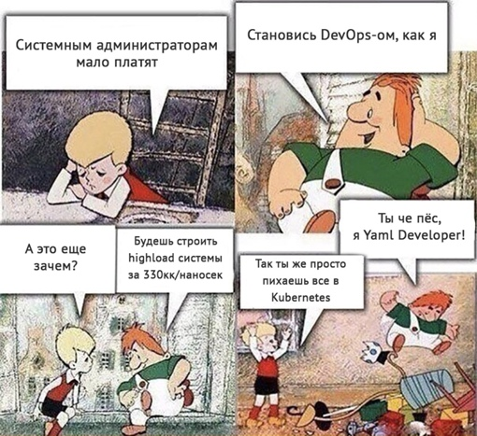

Наличие этой графы не влияет на оценку

